SERVIÇO PÚBLICO FEDERAL
UNIVERSIDADE FEDERAL DE GOIÁS
PRÓ-REITORIA DE GRADUAÇÃO
COORDENAÇÃO GERAL DE MONITORIA

Processo Seletivo para o Programa de Monitoria da UFG
EDITAL N. 041/2019

RESULTADO

Unidade Acadêmica: Faculdade de Letras
Disciplina: Análise do Discurso
Prof. Responsável: Edna Silva Faria – Wilton Divino da Silva Júnior

Número de matrícula  do candidato | Nota 1  (Média Global) | Nota 2  (Média Disciplina) | Média Final | Situação: Aprovado/ Reprovado
201704662 | 9,68 | 9,6 | 9,64 | Aprovado
201803777 | 9,10 | 9,6 | 9,35 | Aprovada
201709344 | 9,26 | 8,3 | 8,78 | Aprovada
201906492 | 9,75 | 6,0 | 7,87 | Aprovado

Goiânia, 13 de março de 2020.

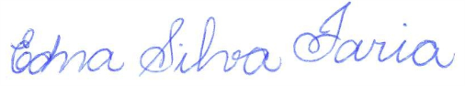

Assinatura do professor responsável

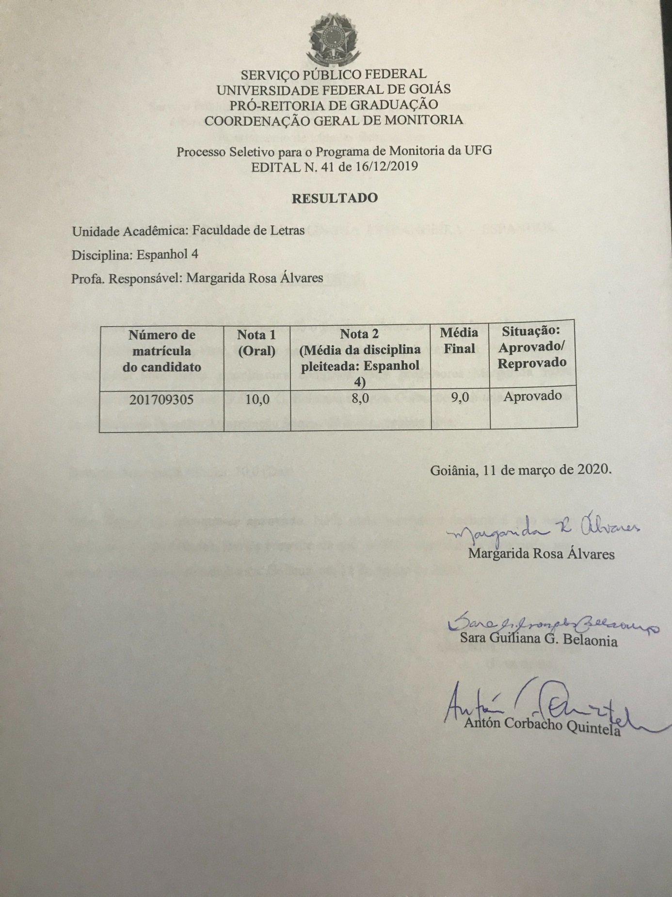

SERVIÇO PÚBLICO FEDERAL
UNIVERSIDADE FEDERAL DE GOIÁS
PRÓ-REITORIA DE GRADUAÇÃO
COORDENAÇÃO GERAL DE MONITORIA

Processo Seletivo para o Programa de Monitoria da UFG
EDITAL PROGRAD N. 41, DE 16/12/2019

RESULTADO

Unidade Acadêmica: Faculdade de Letras
Disciplina: Francês 2
Prof. responsável: Luiz Maurício Rios

Número de matrícula  do candidato | Nota 1  (Nota final obtida no componente curricular) | Nota 2  (Prova oral) | Média Final | Situação: Aprovado/ Reprovado
201911564 | 9,4 | 10,00 | 9,7 | Aprovado  (Classificado com bolsa)
201800373 | 8,0 | 8,0 | 8,0 | Aprovado
201803660 | 10,00 | 9,2 | 9,6 | Aprovado  (Classificado como voluntário

Goiânia, 11 de março de 2020.

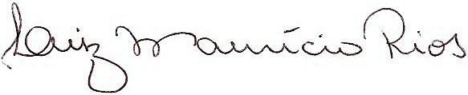

Assinatura do professor responsável

SERVIÇO PÚBLICO FEDERAL
UNIVERSIDADE FEDERAL DE GOIÁS
PRÓ-REITORIA DE GRADUAÇÃO
COORDENAÇÃO GERAL DE MONITORIA

Processo Seletivo para o Programa de Monitoria da UFG
EDITAL PROGRAD N. 41/2019

RESULTADO PRELIMINAR

Unidade Acadêmica: Faculdade de Letras
Disciplina: Introdução aos Estudos da Linguagem
Prof. Responsável: Maria Suelí de Aguiar

Número de matrícula  do candidato | Nota 1  (Escrita/Entrevista) | Nota 2  (MGA) | Média Final | Situação: Aprovado/ Reprovado
201906557 | 9,00 | 9,06 | 9,03 | Aprovada
0879000 | 7,00 | 9,54 | 8,21 | Aprovado
201808716  201900454  201906524  201505025 | 8,50  6,50  6,00  4,00 | 7,73  9,30  8,91  7,21 | 8,11  7,90  7,45  5,60 | Aprovado  Aprovada  Aprovado  Reprovada

Goiânia, 11 de março de 2020.

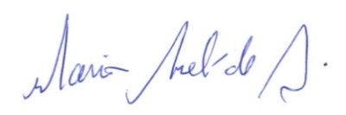

Assinatura do professor responsável

SERVIÇO PÚBLICO FEDERAL
UNIVERSIDADE FEDERAL DE GOIÁS
PRÓ-REITORIA DE GRADUAÇÃO
COORDENAÇÃO GERAL DE MONITORIA

Processo Seletivo para o Programa de Monitoria da UFG
EDITAL N. 41/2019

RESULTADO

Unidade Acadêmica: Faculdade de Letras
Disciplina: Língua Brasileira de Sinais 1
Prof. Responsável: Alessandra Campos Lima

Número de matrícula  do candidato | Nota 1 | Média Final | Situação: Aprovado/ Reprovado
201906407 | 7,0 | 7,0 | Aprovada
201707117 | 0,0 | 0,0 | Reprovado

Goiânia, 11 de março de 2020.

Assinatura do professor responsável

SERVIÇO PÚBLICO FEDERAL
UNIVERSIDADE FEDERAL DE GOIÁS
PRÓ-REITORIA DE GRADUAÇÃO
COORDENAÇÃO GERAL DE MONITORIA

Processo Seletivo para o Programa de Monitoria da UFG
EDITAL N. 17/2018

RESULTADO

Unidade Acadêmica: Faculdade de Letras
Disciplina: Leitura e produção textual
Prof. Responsável: Leosmar Aparecido da Silva

Número de matrícula  do candidato | Nota 1  (Prova prática) | Nota 2  (nota no componente curricular) | Nota 3  (média global) | Média Final | Situação: Aprovado/ Reprovado
201900452 | 7,90 | 10,0 | 9,59 | 9,16 | Aprovada
201900444 | 7,00 | 10,0 | 9,54 | 8,84 | Aprovado
201709344 | 6,40 | 10,0 | 9,26 | 8,55 | Aprovada
201911640 | 6,10 | 9,50 | 9,32 | 8,30 | Aprovada
201803698 | 6,50 | 8,40 | 9,54 | 8,14 | Aprovada
201906582 | 7,00 | 7,20 | 8,65 | 7,61 | Aprovada
201604325 | 6,70 | 7,70 | 7,65 | 7,35 | Aprovada

Goiânia, 13 de março de 2020.

Assinatura do professor responsável

SERVIÇO PÚBLICO FEDERAL
UNIVERSIDADE FEDERAL DE GOIÁS
PRÓ-REITORIA DE GRADUAÇÃO
COORDENAÇÃO GERAL DE MONITORIA

Processo Seletivo para o Programa de Monitoria da UFG
Edital PROGRAD nº 41, de 16/12/2019

RESULTADO

Unidade Acadêmica: Faculdade de Letras
Disciplina: Língua Portuguesa 1
Profª. Responsável: Layane Rodrigues de Lima

Número de matrícula  do(a) candidato(a) | Nota 1  (Prova  Escrita) | Nota 2  (Nota Final na Disciplina) | Nota 3  (Média global do aluno) | Média Final | Situação: Aprovado/ Reprovado
201500210 | 9,0 | AV* | 9,27 | 9,2 | Aprovada
201707112 | 7,5 | 9,6 | 9,20 | 8,8 | Aprovada
201803792 | 10,0 | 10,0 | 9,22 | 9,7 | Aprovada
201900464 | 8,0 | 6,4 | 8,40 | 7,6 | Aprovado
201911681 | 9,0 | 9,0 | 8,21 | 8,7 | Aprovado
201911689 | Não compareceu | Não entregou documentação comprobatória | Não entregou documentação comprobatória | 0,0 | Reprovada
202000666 | 7,3 | AV* | 10,0 | 8,7 | Aprovada
*AV: aproveitamento de disciplina

Goiânia, 10 de março de 2020.

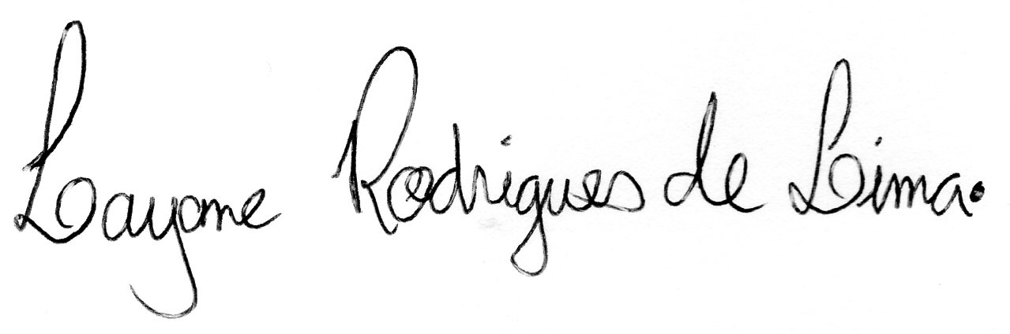

Layane Rodrigues de Lima
Professora Responsável

SERVIÇO PÚBLICO FEDERAL
UNIVERSIDADE FEDERAL DE GOIÁS
PRÓ-REITORIA DE GRADUAÇÃO
COORDENAÇÃO GERAL DE MONITORIA

Processo Seletivo para o Programa de Monitoria da UFG
EDITAL N. 17/2018

RESULTADO

Unidade Acadêmica: Faculdade de Letras
Disciplina: Introdução à Escrita de Sinais
Prof. Responsável: Mariângela Estelita Barros

Número de matrícula  do candidato | Nota 1  (Escrita) | Nota 2  (Oral) | Nota 3  (Média global) | Média Final | Situação: Aprovado/ Reprovado
201803601 | 9,4 | 10,0 | 9,3 | 9,6 | Aprovado
201704553 | 9,1 | 9,0 | 9,4 | 9,2 | Aprovado
201704751 | 8,5 | 6,0 | 8,7 | 7,8 | Aprovado
201803600 | 8,0 | 5,5 | 9,1 | 7,5 | Aprovado
201402288 | 5,7 | 4,0 | 8,3 | 6,0 | Aprovado

Desta forma, todos os candidatos foram aprovados nesta seleção. Nada mais havendo a declarar e não tendo verificado irregularidades, lavro a presente ata que, se lida e considerada de acordo, será assinada pela presidente da banca.

Goiânia, em 12 de março de 2020.

Mariângela Estelita Barros
(Presidente)

SERVIÇO PÚBLICO FEDERAL
UNIVERSIDADE FEDERAL DE GOIÁS
PRÓ-REITORIA DE GRADUAÇÃO
COORDENAÇÃO GERAL DE MONITORIA

Processo Seletivo para o Programa de Monitoria da UFG
EDITAL PROGRAD N. 41, DE 16/12/2019

RESULTADO

Unidade Acadêmica: Faculdade de Letras
Disciplina: Leitura e produção textual
Prof. responsável: Margareth Cavalcante de C. Lobato

Número de matrícula  do candidato | Média Final | Situação: Aprovado/ Reprovado
201906524 | 6,49 | Aprovado  (Classificado com bolsa)
201803716 | 6,01 | Aprovado

Goiânia, 13 de março de 2020.

Assinatura do professor responsável

SERVIÇO PÚBLICO FEDERAL
UNIVERSIDADE FEDERAL DE GOIÁS
PRÓ-REITORIA DE GRADUAÇÃO
COORDENAÇÃO GERAL DE MONITORIA

Processo Seletivo para o Programa de Monitoria da UFG
EDITAL N. /2020

RESULTADO

Unidade Acadêmica: Faculdade de Letras
Disciplina: Estágio 3
Prof. Responsável: Rosângela A. R. Carreira

Número de matrícula  do candidato | Nota 1  (Escrita) | Nota 2  (Oral) | Nota 3  (Média da disciplina pleiteada) | Média Final | Situação: Aprovado/ Reprovado
Não houve | - | - | - | - | -

Goiânia, 13 de março de 2020.

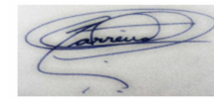

Assinatura do professor responsável

Unidade Acadêmica: Faculdade de Letras
Disciplina: Leitura e Produção (Letras)
Prof. Responsável: Rosângela A. R. Carreita

Número de matrícula  do candidato | Nota 1  (Escrita) | Nota 2  (Oral) | Nota 3  (Média da disciplina pleiteada) | Média Final | Situação: Aprovado/ Reprovado
201809395 | - | - | - | - | Não compareceu

Goiânia, 13 de março de 2020.

Assinatura do professor responsável

Unidade Acadêmica: Faculdade de Letras
Disciplina: Língua Portuguesa
Prof. Responsável: Rosângela A. R. Carreira

Número de matrícula  do candidato | Nota 1  (Média  final) | Nota 2  (Oral) |  | Média Final | Situação: Aprovado/ Reprovado
201709346 | 10.0 | 10.0 |  | 10,0 | Aprovado
201803698 | 8.4 | 10.0 |  | 9,2 | Aprovado
201803754 | 9.2 | 9,0 |  | 9.1 | Aprovado

Goiânia, 13 de março de 2020.

Assinatura do professor responsável

SERVIÇO PÚBLICO FEDERAL
UNIVERSIDADE FEDERAL DE GOIÁS
PRÓ-REITORIA DE GRADUAÇÃO
COORDENAÇÃO GERAL DE MONITORIA

Processo Seletivo para o Programa de Monitoria da UFG
EDITAL N. 41/19

RESULTADO

Unidade Acadêmica: Faculdade de Letras
Disciplina: Inglês 4
Prof. Responsável: Valdirene Maria de Araújo Gomes

Número de matrícula  do candidato | Nota 1  (Escrita) | Nota 2  (Oral) | Nota 3  (Média geral global) | Média Final | Situação: Aprovado/ Reprovado
201803680 | 9,5 | 9,5 | 8,6 | 9,2 | Aprovada

Goiânia, 13 de março de 2020..

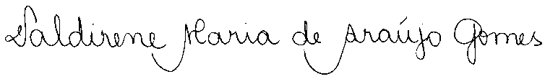

Assinatura do professor responsável

SERVIÇO PÚBLICO FEDERAL
UNIVERSIDADE FEDERAL DE GOIÁS
PRÓ-REITORIA DE GRADUAÇÃO
COORDENAÇÃO GERAL DE MONITORIA

Processo Seletivo para o Programa de Monitoria da UFG
EDITAL N. 41/2020

RESULTADO

Unidade Acadêmica: Faculdade de Letras
Disciplinas: Estudos Surdos Sociedade e Cultura
Prof. Responsável: Sofia Oliveira Pereira dos Anjos Coimbra da Silva

Número de matrícula  do candidato | Nota 1  (Sinalizada) | Nota 2  (global) | Média Final | Situação: Aprovado/ Reprovado
201807263 | 9,0 | 8,06 | 8,53 | Aprovado

Goiânia, 13 de março de 2020.

Assinatura do professor responsável

